第三节 传统工业区与新工业区

课标解读

1、了解传统工业区与新工业区的概念、分布特点。
2、结合实例说明工业地域的形成及工业生产活动对地理环境的影响。

基础知识梳理

一、传统工业区
1、重要的传统工业区
（1）典型地区：德国 工业区、英国 工业区、美国 工业区、中国 工业区等。
（2）基础：丰富的 、 资源。
（3）工业部门： 、 、 、化工、纺织工业等。
（4）特点：以 、 为核心，规模大。
（5）问题：原料、燃料消耗 ，运输量 ， 严重。
（6）现状：20世纪70年代后，经济开始 ；各国已采取多种措施进行改造。

2、德国鲁尔工业
（1）区位优势： 丰富，交通 ， 充足，市场 。
（2）衰落的原因：
产业结构 ；
②煤炭的能源地位 ；
③钢铁市场竞争日趋 ；
④ 的广泛应用， 的冲击；
⑤ 严重、用地紧张、交通拥挤等。
（3）综合整治措施：
①调整 ，发展第 产业；
②调整工业布局；
③优化 。

二、新工业区
1、概况
（1）兴起时间：20世纪 年代
（2）兴起地区： 地区
（3）特征：以 型企业为主的工业地域
（4）著名工业区：意大利 和 地区，德国 地区，美国的 等。

2、意大利中部和东北部地区
（1）区位条件：
①20世纪70年代 和 大幅度涨价；
②发达的 体系；
③意大利经济高度开放；
④ 的大力支持；
⑤小城镇 方便；
⑥大批廉价劳动力；
⑦交通运输方便。
（2）生产特点：
①以 企业为主；
②以 工业为主；
③同类或相关企业集中；
④生产高度 化、单一化；
⑤企业分布在 甚至 。

3、美国“硅谷”
（1）高新技术工业的特点：
①从业人员具有高水平的 ；
②增长速度比传统工业 ；
③ 费用高；
④产品面向 。

（2）区位优势：
① 优越，环境优美；
② 宜人；
③交通 ；
④全世界 高地；
⑤ 稳定；
⑥ 环境和 文化。
（3）主导产业：

主干知识结构
区位优势
存在问题
整治措施
鲁尔工业区
传统工业区
新工业区
意大利中部和东北部工业区
美国“硅谷”
发展条件
生产特点
概念
分布
特点

巩固练习
图8中阴影部分为某国著名工业区，根据图中有关知识回答下列1—2题。
1．20世纪50年代以后，该工业区经济趋于衰落，其主要原因是：
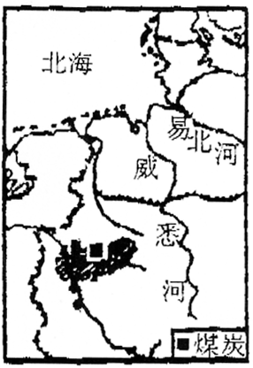
①受到新技术革命的冲击 ②石油、天然气代替煤炭成为主要能源 ③技术的进步使得单位产值的耗煤量增大 ④该工业区生产结构多元化
A．①② B．②③ C．③④ D．①④
2．有关该区钢铁工业的说法，正确的是： ①20世纪70年代该区的钢铁工业开始衰落，原因之一是世界钢铁市场竞争激烈 ②该区钢产品在亚洲市场的主要竞争对手为中国和印度 ③由于钢产品替代品的广泛使用，钢铁产品不再是该区的重要产品 ④该区虽然能源资源丰富，但铁矿石主要依赖进口
A．①② B．②③ C．③④ D．①④
3．下列工业区均属于传统工业区的是：
A．鲁尔工业区，美国东北部工业区、京津唐工业区
B．硅谷工业区、英国中部工业区、日本太平洋沿岸和濑户内海沿岸工业区
C．意大利东北部和中部工业区、英国南部工业区、珠江三角洲工业区
D．俄罗斯的新西伯利亚工业区、德国南部工业区、英国北部工业区

4．有关新兴工业的叙述，正确的是： ①形成于乡村地区 ②以大中型企业为主 ③兴起于20世纪50年代 ④包括德国南部地区
A．①②③ B．①③④ C．②③④ D．①②④
5．高技术工业的共同特点为： ①知识密集人才集中 ②需投入较多的自然资源 ③产品更新换代周期短 ④接近市场、利于销售
A．①② B．③④ C．①③ D．②④
6．关于“硅谷”的叙述，错误的是：
A．世界电子工业更新换代的新产品、新技术、新设备、新工艺，几乎都出自“硅谷”
B．美国国防的军事订货额较高时可达“硅谷”总产值的40％
C．“硅谷”的区位优势主要表现在交通等社会经济条件上，而不是自然条件方面
D．“硅谷”附近有美国著名的“五大湖工业区”
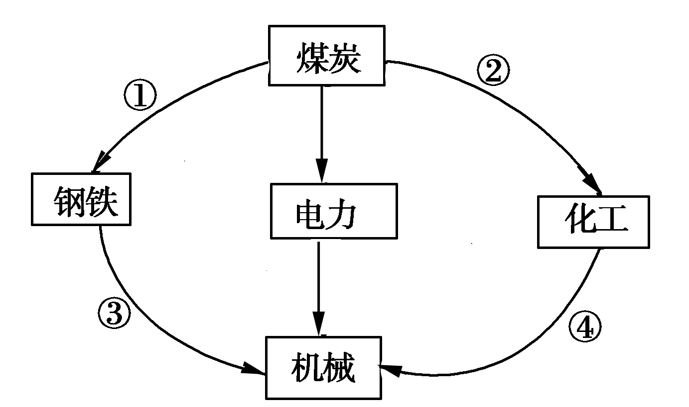
右图是德国鲁尔区五大工业部门联系示意图。读图完成7题。
7．右图中有一个箭头不恰当，这个箭头是：
A．① B．② C．③ D．④
8．与“硅谷”相比，东北老工业基地的特点是
A．多以中小型企业为主 B．工业集中分布 C．工业分散布局 D．资本高度集中
9、德国鲁尔区发展工业的有利条件主要有
A．接近消费市场 B．水能资源充沛
C．交通运输便利 D．本区煤铁资源丰富
10．欧美日信息技术全球份额占全球的绝大部分，其发展信息技术产业的优越条件主要表现在（ ）
A.环境优美
B．高科技力量和人才优势
C．劳动力工资水平低
D．高速交通的发展优于发展中国家

11．下图是“中国和德国最大工业区图”，读图回答下列问题：
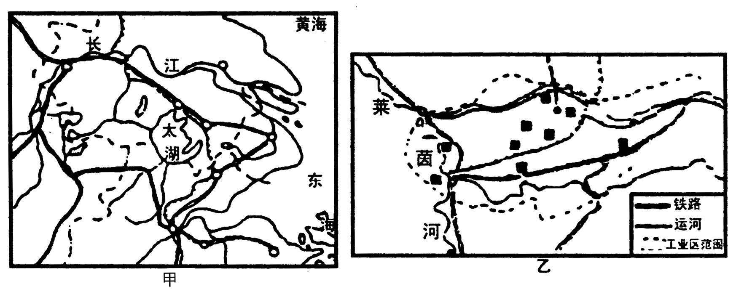

（1）图甲是中国的____________工业区，图乙是德国的_____________工业区。
（2）比较甲、乙两地区位优势的异同点，将下列选项的字母填入图四中相应的小圆内(每个小圆内只能填一项，有的选项可不选用)
A．地理位置优越 B．著名国际金融中心 C．煤炭资源丰富 D．水陆交通便利
E．水能资源丰富 F．城市人口密集，劳动力素质好 G．农业发达，著名的鱼米之乡
甲工业区
相同点
乙工业区

12、图七是“意大利新兴工业区发展的主要条件示意图”，按要求完成下列内容：
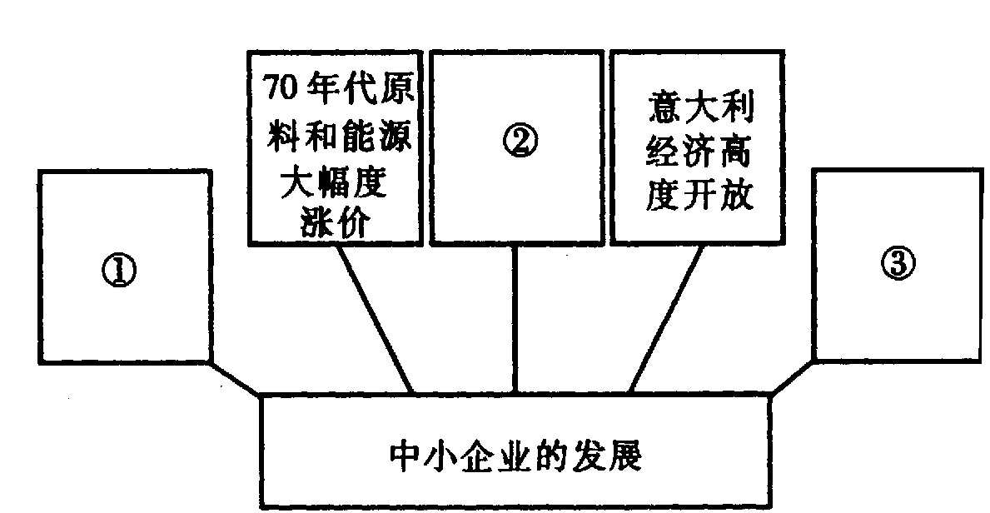
(1)在空格内填出合适的内容。
图七
(2)意大利新兴工业区有以下特点：
①从雇员看，以250人以下的 型企业为主。 ②从工业结构看，以_________ _为主。
③从生产过程看，大多以_______ _经营或_______ _经营为主。
④从资本集中程度看，其特点是_____________________ _。
⑤从工业布局看，多分散在________ _，甚至_______ __，成为“分散型工业化”地区。
(3)以中小企业为主，有“生产—销售—服务—信息网络”，机构完善的城市是（ ）
A．佛罗伦萨 B．普拉托 C．米兰 D．都灵
(4)我国乡镇企业的发展可借鉴意大利_______ __部和_______ __部新兴工业区的经验。

1.A 2.D 3.A 4.B 5.C 6.D 7.D 8.BD 9. AC 10.BD
11. 11、（1）沪宁杭；鲁尔。
（2）自左向右：G ADF C
12、（1）①大批廉价劳动力 ②发达的银行信贷体系 ③政府的大力支持
（2）①250人 ②轻工业 ③分散；家庭包工 ④ 集中程度低 ⑤小城镇；农村
（3）B
（4）东北部；中部

